Temat kompleksowy: WIOSENNE POWROTY
Temat dnia: Wiosenne kwiaty
Data: 16.04.2021r.
Grupa dzieci: 4-5 latki

Witam Was w piątek. Dziś porozmawiamy o wiosennych kwiatach. Na początek rodzicu proszę przeczytaj swojemu dziecku wiersz.

„Wiosenne kwiaty”
Anna łada - Grodzicka

Już kwiaty zakwitają
w lasach, w ogrodach i na łąkach
- mówią o tym, że nadszedł
czas wiosny i słonka.
Przyszły do nas kwiaty w gości
w swej wiosennej szacie,
popatrzcie uważnie, może je poznacie?
Pierwszy – to przebiśnieg mały.
Drugi – to stokrotka kwiatek bardzo mały.
Trzeci jest jak złota łąka ,
to kaczeniec cały w pąkach.
Czwarty – to krokus fioletowy,
Piąty - tulipan purpurowy,
I szósty – to żonkil w złotym kolorze,
ten ostatni słoneczny kwiatek
do wazonu sobie włożę.

Porozmawiajcie o wierszu:
O czym mówi wiersz? (wiersz mówi nam o tym, że nadeszła wiosna, że zakwitły wszędzie już kwiaty) Jakie kwiaty występują w wierszu? ( przebiśnieg, stokrotka, kaczeniec, krokus, tulipan, żonkil)
Czy widziałeś kwiaty o których mówi wiersz? Który ci się najbardziej podoba? Czy wszystkie wyglądają tak samo?

Teraz przyjrzyjcie się FAZOM WZROSTU ROŚLIN. Rośliny by rosnąc potrzebują ziemi, wody i słońca. Pani Wiosna, daje nam dużo promieni słońca i deszczy dlatego ta pora roku jest odpowiednia dla roślin to właśnie wtedy rośliny budzą się do życia.
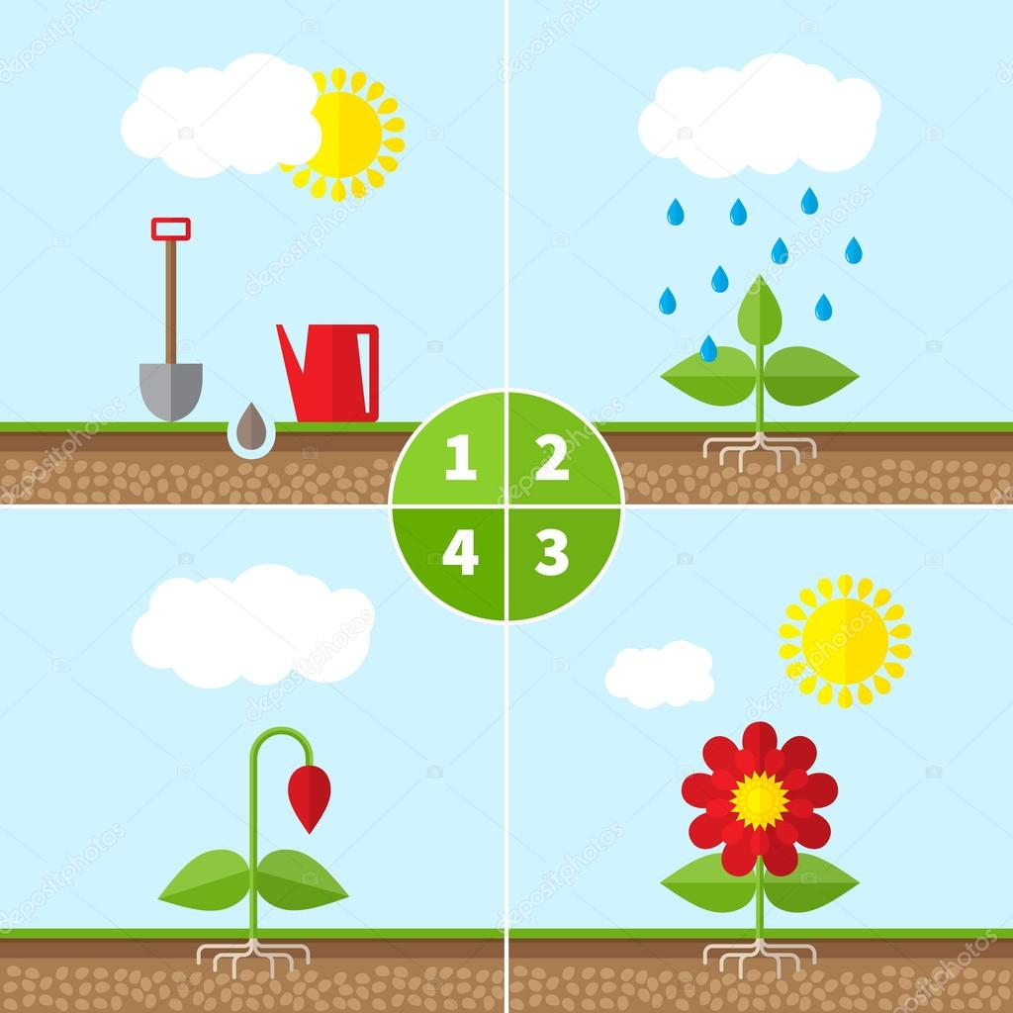

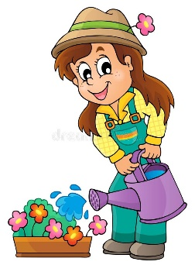
Teraz mam dla Was zagadkę
Spotkasz go w ogrodzie,
gdzie pracuje co dzień
dba o klomby i rabatki,
kocha rośliny i kwiatki. O kim mowa? (ogrodnik)
Teraz posłuchajcie piosenki o ogrodniczce.
https://www.youtube.com/watch?v=zhvQFI04CX8
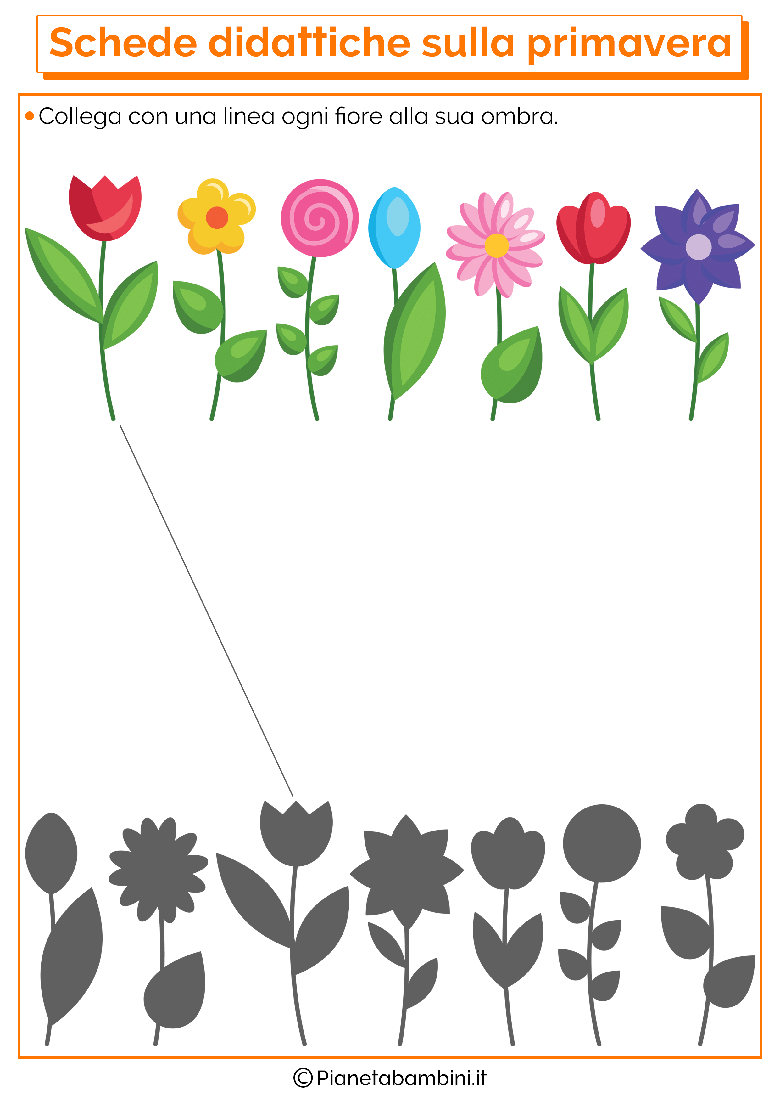
W poniedziałek widzimy się w przedszkolu. Bardzo się z tego powodu cieszymy. W przyszłym tygodniu będziemy też obchodzić DZIEŃ ZIEMI dlatego przypomnimy sobie nasz wierszyk na ten miesiąc

„Dzieci dbają o środowisko”

W zgodzie z przyroda rosną wszystkie dzieci,
kochają słonce, kiedy jasno świeci.
Dbają o drzewa, dbają o rośliny,
w czasie wycieczek nie płoszą zwierzyny!
Często dorosłym dobry przykład dają,
w wyznaczonych miejscach śmieci odkładają.

Serdecznie dziękujemy, za tak duże zaangażowanie w zajęcia zdalne, Każde nadesłane zdjęcie czy filmik powodował na naszej buzi wielki uśmiech. Cieszymy się, że w poniedziałek widzimy się w przedszkolu. Do zobaczenia!!!

